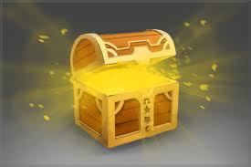

**Основные управленческие функции и навыки**

**Модель транспортного средства**

**Кейс**

**«Управленческое решение»**

**Приём иностранной делегации**

**Кусок   
торта**

**Путешествие иностранцев   
в Москве**

**Легенда квеста**

**…** Объявлен конкурс. Только совместная и слаженная работа Команды позволит получить Контракт на управление СОК!

Девиз:



МАРШРУТНЫЙ ЛИСТ

Название команды:

Старт

